

**CONCERTO HISTÓRICO NA CIDADE DO VATICANO, *GRACE FOR THE WORLD*, JÁ DISPONÍVEL EM STREAMING, EM EXCLUSIVO NO DISNEY+**

***Com atuações musicais de Pharrell Williams com o Voices of Fire Choir, Maestro Andrea Bocelli, John Legend, Jennifer Hudson, Karol G, Clipse, Il Volo, Teddy Swims, Jelly Roll, BamBam, Angélique Kidjo e muitos mais***

***Fotografias e filmagens do evento já disponíveis***

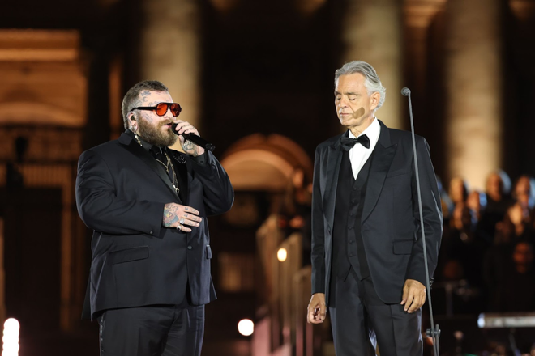

Crédito fotográfico: Getty Images | Daniele Venturelli

Crédito de Vídeo: Disney+

[**Vídeo**](https://www.instagram.com/p/DOqLMs0DDT5/?hl=en)

**Fotografias:** [Download Aqui](https://www.gettyimages.it/search/2/image?events=776380134&phrase=)

* Gravado ao vivo no coração da Cidade do Vaticano no sábado (13 de setembro), este evento histórico assinalou a primeira vez que um concerto teve lugar neste cenário tão significativo. O concerto reuniu mais de 253.000 pessoas na Praça de São Pedro, sublinhando a sua dimensão histórica e repercussão internacional.

* O alinhamento completo incluiu Pharrell Williams com o Voices of Fire Choir, o Maestro Andrea Bocelli, John Legend, Jennifer Hudson, Karol G, Clipse, Teddy Swims, Jelly Roll, BamBam, Angélique Kidjo, Ariana Bergamaschi, Il Volo e o Coro da Diocese de Roma, dirigido pelo Maestro Marco Frisina. A eles juntaram-se ainda a Nova Opera Orchestra, a BBE All-Star Band e um coro internacional reunido para a ocasião. A direção musical esteve a cargo de Adam Blackstone.

* A direção criativa de *Grace for the World* foi liderada por Pharrell Williams, em colaboração com o Maestro Andrea Bocelli e a Santa Sé, unindo a sua visão artística num palco histórico.

* A reposição do concerto está disponível em *streaming*, em exclusivo no [Disney+](https://emea01.safelinks.protection.outlook.com/?url=https%3A%2F%2Fwww.disneyplus.com%2Fbrowse%2Fentity-dff376e3-3951-4b08-a8ff-c76ddb6f1c90&data=05%7C02%7C%7Cabcaac15ad0b4c9a951b08ddf431f841%7C84df9e7fe9f640afb435aaaaaaaaaaaa%7C1%7C0%7C638935217762750629%7CUnknown%7CTWFpbGZsb3d8eyJFbXB0eU1hcGkiOnRydWUsIlYiOiIwLjAuMDAwMCIsIlAiOiJXaW4zMiIsIkFOIjoiTWFpbCIsIldUIjoyfQ%3D%3D%7C0%7C%7C%7C&sdata=oNYL1WO6DgzCCLqJbdvYK9rptSVbalcR02VEko0EGxY%3D&reserved=0) em todo o mundo.

* O **Cardeal Mauro Gambetti**, Arcipreste da Basílica de São Pedro, dirigiu-se ao público com palavras de fraternidade, paz e união.

* O programa contou também com palavras inspiradoras do Bispo Ezekiel Williams, Graça Machel Mandela, Naomi Campbell, dos laureados com o Prémio Nobel Kailash Satyarthi e Nadia Murad, do Monsenhor Renzo Pegoraro e de Pharrell Williams.

* Nas suas declarações, **Pharrell Williams** apelou ao mundo para que abrace o espírito de fraternidade e da compaixão: “Neste momento histórico, peço-vos que escolham a generosidade de espírito. Escolham a curiosidade. Escolham-nas até se tornarem contagiantes. Juntos, inundaremos o mundo de luz e amor.”
* Um espetáculo deslumbrante de *drones* e luzes da Nova Sky Stories, com imagens inspiradas na Capela Sistina, acompanhou o concerto.

* Mais do que um concerto, *Grace for the World* foi um abraço mundial — reunindo pessoas de todas as origens, culturas e crenças numa impressionante demonstração de fraternidade, união, generosidade de espírito e comunhão. As atuações sublinharam a capacidade da música de transcender fronteiras e lembraram-nos da nossa humanidade partilhada, oferecendo esperança, cura e uma visão comum para um futuro melhor.
* Este concerto celebrou o Jubileu de 2025 e marcou o encerramento do 3.º Encontro Mundial sobre a Fraternidade Humana, uma conferência organizada pela Fundação Fratelli Tutti que incluiu dois dias de iniciativas espirituais e culturais, para celebrar a força da fraternidade, oferecer ao mundo um abraço simbólico e renovar o compromisso coletivo com a proteção da Criação.

**SOBRE O DISNEY+**

O Disney+ é o serviço de streaming exclusivo dos filmes e séries Disney, Pixar, Marvel, Star Wars e National Geographic, e ainda da série The Simpsons, e muito mais. Em mercados internacionais selecionados, inclui também a marca de conteúdos de entretenimento geral Star. Principal serviço de streaming direto ao consumidor da The Walt Disney Company, o Disney+ oferece uma crescente diversidade de originais exclusivos, incluindo longas-metragens, documentários, séries de live-action e animação e curtas-metragens. Com acesso ilimitado à longa história da Disney, marcada por entretenimento incrível em cinema e televisão, o Disney+ é também o serviço de streaming exclusivo para os mais recentes lançamentos dos The Walt Disney Studios. Para mais informações, visite disneyplus.com, ou consulte a aplicação Disney+, disponível na maioria dos dispositivos móveis e televisivos conectados.

Para mais informações contacte:

Margarida Troni

PR Supervisor

[margarida.x.troni@disney.com](mailto:margarida.x.troni@disney.com)